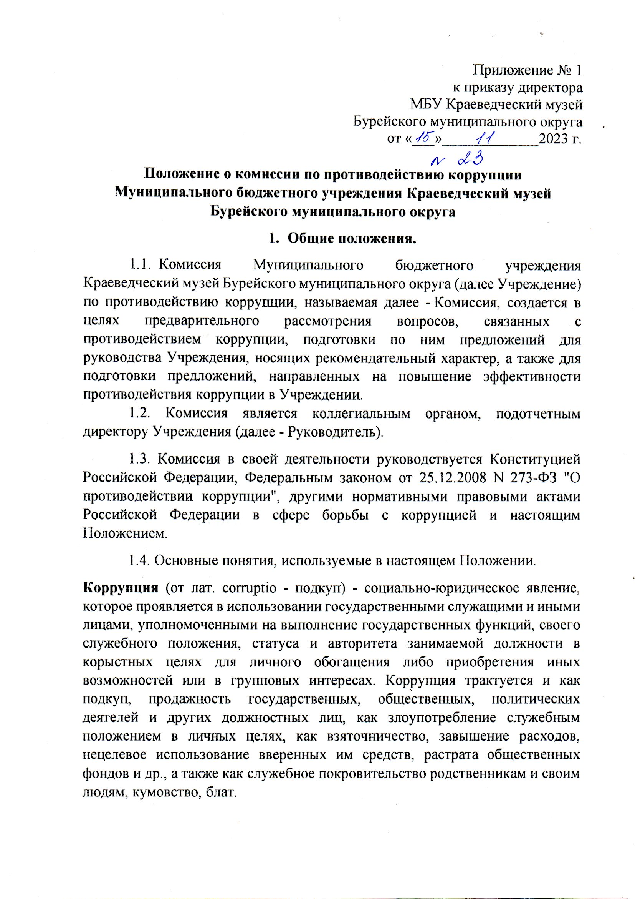

Коррупционное правонарушение - отдельное проявление коррупции, влекущее за собой дисциплинарную, административную, уголовную или иную ответственность.
Субъекты антикоррупционной политики - органы государственной власти и местного самоуправления, учреждения, организации и лица, уполномоченные на формирование и реализацию мер антикоррупционной политики, граждане.
Субъекты коррупционных правонарушений - физические лица, использующие свой статус вопреки законным интересам общества и государства для незаконного получения выгод, а также лица, незаконно предоставляющие такие выгоды.
Предупреждение коррупции - деятельность субъектов антикоррупционной политики, направленная на изучение, выявление, ограничение либо устранение явлений и условий, порождающих коррупционные правонарушения или способствующих их распространению.
Противодействие коррупции - скоординированная деятельность федеральных органов государственной власти, органов государственной власти субъектов Российской Федерации, органов местного самоуправления муниципальных образований, институтов гражданского общества, организаций и физических лиц по предупреждению коррупции, уголовному преследованию лиц, совершивших коррупционные преступления, и минимизации и (или) ликвидации их последствий.
- Направления деятельности Комиссии
2.1. Основными направлениями деятельности Комиссии являются:
- изучение причин и условий, способствующих появлению коррупции в Учреждении, и подготовка предложений по совершенствованию правовых, экономических и организационных механизмов функционирования Учреждения в целях устранения почвы для коррупции;
- прием и проверка поступающих в Комиссию заявлений и обращений, иных сведений об участии сотрудников Учреждения в коррупционной деятельности;
- организация проведения мероприятий (лекции, семинары, анкетирование, тестирование, круглые столы, собеседования и др.), способствующих предупреждению коррупции;
- сбор, анализ и подготовка информации для руководства Учреждения о фактах коррупции и выработка рекомендаций для их устранения;
- подготовка предложений по совершенствованию регионального и федерального законодательства в области правового обеспечения противодействия коррупции;
- рассмотрение иных вопросов в соответствии с направлениями деятельности Комиссии.
- Права и обязанности Комиссии
3.1. Комиссия в соответствии с направлениями деятельности имеет право:
3.1.1. Осуществлять предварительное рассмотрение заявлений, сообщений и иных документов, поступивших в Комиссию.
3.1.2. Запрашивать информацию, разъяснения по рассматриваемым вопросам от сотрудников Учреждения и в случае необходимости приглашать их на свои заседания.
3.1.3. Принимать решения по рассмотренным входящим в ее компетенцию вопросам и выходить с предложениями и рекомендациями к руководству Учреждения
3.1.4. Контролировать исполнение принимаемых руководителем решений по вопросам противодействия коррупции.
3.1.5. Решать вопросы организации деятельности Комиссии.
3.1.6. Создавать рабочие группы по вопросам, рассматриваемым Комиссией.
3.1.7. Взаимодействовать с органами по противодействию коррупции, созданными в Российской Федерации.
3.1.8. Привлекать к работе в Комиссии сотрудников Учреждения.
3.1.9. Координировать действия рабочих групп по противодействию коррупции структурных подразделений Учреждения, давать им указания, обязательные для выполнения.
3.1.10. Контролировать выполнение поручений Комиссии в части противодействия коррупции, а также анализировать их ход.
3.1.11. Осуществлять иные действия в соответствии с направлениями деятельности Комиссии.
- Организация деятельности Комиссии
4.1. Решение о создании Комиссии, положение о Комиссии, ее количественном и персональном составе принимаются Руководителем учреждения и утверждаются приказом.
4.2. В состав Комиссии входят:
- председатель Комиссии;
- заместитель председателя Комиссии;
- секретарь Комиссии;
- члены Комиссии.
4.2. Деятельность Комиссии организует председатель Комиссии, назначаемый приказом Руководителя, а в его отсутствие заместитель председателя Комиссии.
Комиссия осуществляет свою деятельность на основе данного Положения, коллективного, свободного и гласного обсуждения вопросов, входящих в ее компетенцию.
4.3. Председатель Комиссии:
- организует работу Комиссии;
- определяет порядок и организует предварительное рассмотрение материалов, документов, поступивших в Комиссию;
- созывает заседания Комиссии;
- формирует проект повестки и осуществляет руководство подготовкой заседания Комиссии;
- определяет состав лиц, приглашаемых на заседания Комиссии;
- ведет заседания Комиссии;
- подписывает рекомендации, предложения, письма, обращения и иные документы, направляемые от имени Комиссии;
- осуществляет иные полномочия в соответствии с настоящим Положением.
4.4. Заместитель председателя Комиссии выполняет обязанности председателя комиссии в случае его отсутствия.
4.5. Секретарь Комиссии:
- принимает и регистрирует заявления, сообщения, предложения и иные документы от сотрудников Учреждения;
- готовит материалы для рассмотрения вопросов Комиссией;
- направляет членам Комиссии материалы к очередному заседанию Комиссии;
- ведет протоколы заседаний Комиссии;
- ведет документацию Комиссии;
- по поручению председателя Комиссии осуществляет деловую переписку с подразделениями Учреждения, а также с государственными и местными органами, общественными организациями и иными структурами;
- готовит проект годового отчета Комиссии;
- осуществляет иную работу по поручению председателя Комиссии.
4.6. Член Комиссии:
- участвует в работе Комиссии;
- лично участвует в голосовании по всем вопросам, рассматриваемым Комиссией;
- вносит на рассмотрение Комиссии предложения, участвует в их подготовке, обсуждении и принятии по ним решений;
- выполняет поручения Комиссии и председателя Комиссии;
- выполняет возложенные на него Комиссией иные обязанности.
4.7. По решению председателя Комиссии могут быть образованы рабочие группы.
В состав рабочих групп в зависимости от вопросов, для решения которых они образуются, могут включаться представители структурных подразделений Учреждения, иные лица.
Цели деятельности рабочих групп определяются решениями председателя Комиссии об их создании.
- Порядок работы Комиссии
5.1. Комиссия самостоятельно определяет порядок своей работы в соответствии с планом деятельности.
5.2. Основной формой работы Комиссии являются заседания Комиссии, которые проводятся регулярно, не реже одного раза в квартал. По решению председателя Комиссии либо заместителя председателя Комиссии могут проводиться внеочередные заседания Комиссии.
5.3. Проект повестки заседания Комиссии формируется на основании предложений членов Комиссии. Повестка заседания Комиссии утверждается на заседании Комиссии.
5.4. Материалы к заседанию Комиссии за два дня до дня заседания Комиссии направляются секретарем членам Комиссии.
5.5. Заседание Комиссии правомочно, если на нем присутствует не менее 2/3 членов Комиссии.
Присутствие на заседаниях Комиссии членов Комиссии обязательно. Делегирование членом Комиссии своих полномочий в Комиссии иным должностным лицам не допускается. В случае невозможности присутствия члена Комиссии на заседании он обязан заблаговременно известить об этом председателя Комиссии, либо заместителя председателя Комиссии, либо Секретаря Комиссии.
Если заседание Комиссии не правомочно, то члены Комиссии вправе провести рабочее совещание по вопросам проекта повестки заседания Комиссии.
5.6. Решения Комиссии принимаются большинством голосов от числа присутствующих членов Комиссии.
Члены Комиссии, имеющие особое мнение по рассматриваемому Комиссией вопросу, вправе представлять особое мнение, изложенное в письменной форме.
5.7. Каждое заседание Комиссии оформляется протоколом заседания Комиссии, который подписывает председательствующий на заседании Комиссии и секретарь Комиссии.
5.8. К работе Комиссии с правом совещательного голоса могут быть привлечены специалисты, эксперты, представители организаций, другие лица.
Основания для проведения заседания Комиссии:
- злоупотребление служебным положением: дача взятки, получение взятки, злоупотребление полномочиями, коммерческий подкуп либо иное незаконное использование физическим лицом своего должностного положения, вопреки законным интересам общества и государства, в целях получения выгоды в виде: денег, ценностей, иного имущества или услуг имущественного характера, иных имущественных прав для себя или для третьи лиц, либо незаконное предоставление такой выгоды указанному лицу другими физическими лицами;
- совершение деяний, указанных в подпункте "а" настоящего пункта, от имени или в интересах юридического лица;
- наличии у работника личной заинтересованности, которая приводит или может привести к конфликту интересов;
- несоблюдение требований к служебному поведению и (или) требований об урегулировании конфликта интересов.
Информация должна быть представлена в письменном виде и содержать следующие сведения:
- фамилию, имя, отчество работника и замещаемую им должность;
- описание признаков личной заинтересованности, которая приводит или может привести к конфликту интересов;
- данные об источнике информации.
В Комиссию могут быть представлены материалы, подтверждающие наличие личной заинтересованности, которая приводит или может привести к конфликту интересов.
Председатель Комиссии при поступлении к нему информации, содержащей основания для проведения заседания комиссии:
- в течение 3 рабочих дней со дня поступления информации, выносит решение о проведении проверки этой информации.
- организует ознакомление работника, в отношении которого комиссией рассматривается вопрос о соблюдении требований к служебному поведению и (или) требований об урегулировании конфликта интересов.
Проверка информации и материалов осуществляется в месячный срок со дня принятия решения о ее проведении. Срок проверки может быть продлен до двух месяцев по решению председателя Комиссии.
В случае, если в Комиссию поступила информация о наличии у работника личной заинтересованности, которая приводит или может привести к конфликту интересов, председатель Комиссии немедленно принимает меры в целях по предотвращению конфликта интересов, усиления контроля за исполнением работником его должностных обязанностей, отстранения работника от должности на период урегулирования конфликта интересов или принятия иных мер.
По письменному запросу председателя Комиссии представляются дополнительные сведения, необходимые для работы Комиссии, а также запрашиваются в установленном порядке для представления в Комиссию сведения от других государственных органов, органов местного самоуправления и организаций.
Дата, время и место заседания Комиссии устанавливаются председателем после сбора материалов, подтверждающих либо опровергающих информацию.
Секретарь Комиссии решает организационные вопросы, связанные с подготовкой заседания Комиссии, а также извещает членов Комиссии, работника, в отношении которого будет рассматриваться вопрос о соблюдении требований к служебному поведению и (или) требований об урегулировании конфликта интересов, о дате, времени и месте заседания не позднее чем за семь рабочих дней до дня заседания.
Заседание Комиссии проводится в присутствии работника, в отношении которого рассматривается вопрос о соблюдении требований к служебному поведению и (или) требований об урегулировании конфликта интересов.
При наличии письменной просьбы работника о рассмотрении указанного вопроса без его участия заседание Комиссии проводится в его отсутствие. Заседание Комиссии переносится, если работник не может участвовать в заседании по уважительной причине. В случае неявки на заседание Комиссии работника, при отсутствии письменной просьбы о рассмотрении указанного вопроса без его участия рассмотрение вопроса откладывается. В случае повторной неявки указанного лица без уважительных причин Комиссия может принять решение о рассмотрении данного вопроса в отсутствие работника. На заседании Комиссии может присутствовать уполномоченный работником представитель. На заседание Комиссии могут приглашаться должностные лица Учреждения.
На заседании Комиссии заслушиваются пояснения работника, рассматриваются материалы, относящиеся к вопросам, включенным в повестку дня заседания. Комиссия вправе пригласить на свое заседание иных лиц и заслушать их устные или рассмотреть письменные пояснения.
Члены Комиссии и лица, участвовавшие в ее заседании, не вправе разглашать сведения, ставшие им известными в ходе работы Комиссии.
По итогам рассмотрения информации, Комиссия может принять одно из следующих решений:
- установить, что в рассматриваемом случае не содержится признаков личной заинтересованности работника, которая приводит или может привести к конфликту интересов;
- установить факт наличия личной заинтересованности работника, которая приводит или может привести к конфликту интересов. В этом случае директор Учреждения принимает меры, направленные на предотвращение или урегулирование этого конфликта интересов.
Член Комиссии, не согласный с решением Комиссии, вправе в письменном виде изложить свое мнение, которое подлежит обязательному приобщению к протоколу заседания Комиссии.
Копии решения Комиссии в течение трех рабочих дней со дня его принятия направляются работодателю, работнику, а также по решению Комиссии - иным заинтересованным лицам.
Решение Комиссии может быть обжаловано работником в 10-дневный срок со дня вручения ему копии решения Комиссии в порядке, предусмотренном законодательством Российской Федерации.
В случае возникновения у работника личной заинтересованности, которая приводит или может привести к конфликту интересов, в том числе в случае установления подобного факта Комиссией, руководитель Учреждения:
- обязан принять меры по предотвращению или урегулированию конфликта интересов;
- должен исключить возможность участия работника в принятии решений по вопросам, с которыми связан конфликт интересов;
- вправе отстранить работника от должности (не допускать к исполнению должностных обязанностей) в период урегулирования конфликта интересов.
В случае установления Комиссией обстоятельств, свидетельствующих о наличии признаков дисциплинарного проступка в действиях (бездействии) работника, в том числе в случае неисполнения им обязанности сообщать работодателю о личной заинтересованности при исполнении должностных обязанностей, которая может привести к конфликту интересов, а также в случае непринятия работником мер по предотвращению такого конфликта директор Учреждения после получения от Комиссии соответствующей информации может привлечь работника к дисциплинарной ответственности.
В случае установления Комиссией факта совершения работником действия (бездействия), содержащего признаки административного правонарушения или состава преступления, председатель Комиссии обязан передать информацию о совершении указанного действия (бездействии) и подтверждающие такой факт документы в правоохранительные органы
- Заключительное положение
Положение вступает в силу с момента его утверждения руководителем Учреждения.

